Report di Raccolta Informazioni su oliobiscotti.it

1. Informazioni Generali
- Data: 24/01/25
- Esercizio: Raccolta informazioni su testphp.vulnweb.com
- Strumenti utilizzati: Google Dorks, Recon-ng, Maltego

2. Target
- Dominio: oliobiscotti.it
- IP : 185.81.4.76
- Tecnologie identificate: (Es. linguaggio di programmazione, CMS, server web, ecc.):

3. Google Hacking
- Query utilizzate:
  - site:oliobiscotti.it
    - Pagine Indicizzate: 13
# | Pagine indicizzate
1 | https://www.oliobiscotti.it/
2 | https://www.oliobiscotti.it/home/
3 | https://www.oliobiscotti.it/adotta/
4 | https://www.oliobiscotti.it/contatti/
5 | https://www.oliobiscotti.it/products/
6 | https://www.oliobiscotti.it/about/
7 | https://www.oliobiscotti.it/esperienze/
8 | https://www.oliobiscotti.it/fuehrungen/
9 | https://www.oliobiscotti.it/oleosofia/
10 | https://www.oliobiscotti.it/oleosophy/
11 | https://www.oliobiscotti.it/prodotti/
12 | https://www.oliobiscotti.it/chi-siamo/
13 | https://www.oliobiscotti.it/esperienze-2/

  - inurl:oliobiscotti.it
# | URL con oliobiscotti.it
1 | https://www.oliobiscotti.it/

  - intext:'login' site:oliobiscotti.it
    - Risultati: nessuno

  - filetype:pdf site:oliobiscotti.it
  - filetype:txt site:oliobiscotti.it
  - filetype:doc site:oliobiscotti.it
    - Risultati: nessuno

- Risultati significativi:
  - Pagine indicizzate: 13
  - File interessanti: 0
  - Directory sensibili: 0

4. Recon-ng
- Workspace: modules load recon/domains-contacts/whois_pocs
- Moduli utilizzati: domains-contacts
- Risultati: nessuno

5. Maltego

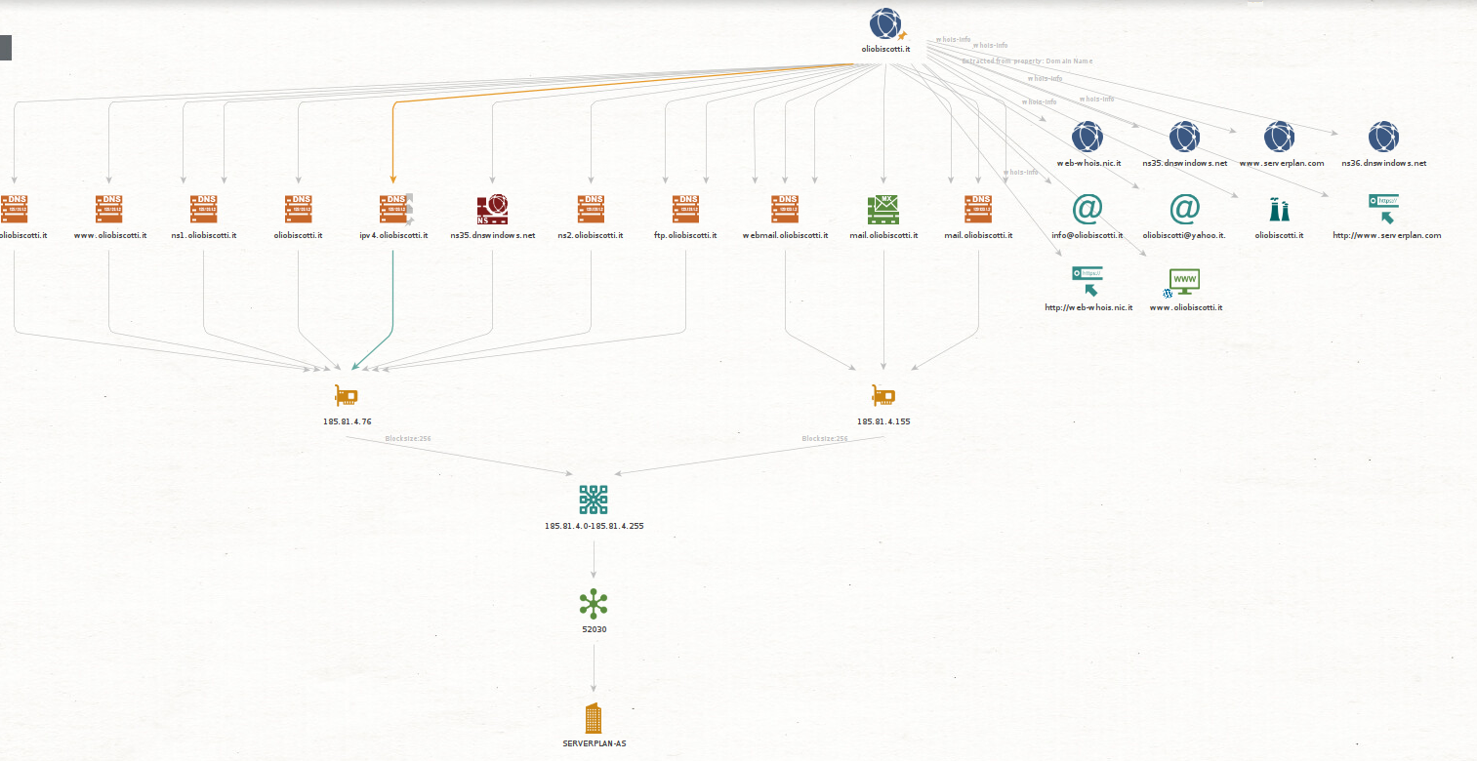
- Vulnerabilità identificate:
  - Directory o file sensibili: nessuna

